2012年天津市高考数学试卷（理科）
一、选择题
1．（3分）i是虚数单位，复数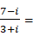（ ）
A．2+i B．2﹣i C．﹣2+i D．﹣2﹣i
2．（3分）设φ∈R，则“φ＝0”是“f（x）＝cos（x+φ）（x∈R）为偶函数”的（ ）
A．充分而不必要条件 B．必要而不充分条件
C．充分必要条件 D．既不充分也不必要条件
3．（3分）阅读程序框图，运行相应的程序，当输入x的值为﹣25时，输出x的值为（ ）
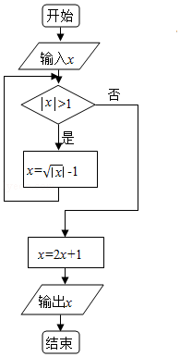
A．﹣1 B．1 C．3 D．9
4．（3分）函数f（x）＝2^{x}+x³﹣2在区间（0，1）内的零点个数是（ ）
A．0 B．1 C．2 D．3
5．（3分）在（2x²）⁵的二项展开式中，x项的系数为（ ）
A．10 B．﹣10 C．40 D．﹣40
6．（3分）在△ABC中，内角A，B，C所对的边分别是a，b，c．已知8b＝5c，C＝2B，则cosC＝（ ）
A． B． C． D．
7．（3分）已知△ABC为等边三角形，AB＝2．设点P，Q满足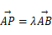，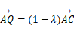，λ∈R．若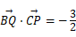，则λ＝（ ）
A． B．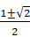 C．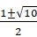 D．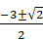
8．（3分）设m，n∈R，若直线（m+1）x+（n+1）y﹣2＝0与圆（x﹣1）²+（y﹣1）²＝1相切，则m+n的取值范围是（ ）
A．[1，1] B．（﹣∞，1]∪[1，+∞）
C．[2﹣2，2+2] D．（﹣∞，2﹣2]∪[2+2，+∞）
二、填空题
9．（3分）某地区有小学150所，中学75所，大学25所．先采用分层抽样的方法从这些学校中抽取30所学校对学生进行视力调查，应从小学中抽取 所学校，中学中抽取 所学校．
10．（3分）一个几何体的三视图如图所示（单位：m），则该几何体的体积为 m³．
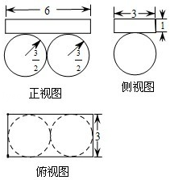
11．（3分）已知集合A＝{x∈R||x+2|＜3}，集合B＝{x∈R|（x﹣m）（x﹣2）＜0}，且A∩B＝（﹣1，n），则m＝ ，n＝ ．
12．（3分）已知抛物线的参数方程为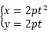（t为参数），其中p＞0，焦点为F，准线为l．过抛物线上一点M作l的垂线，垂足为E．若|EF|＝|MF|，点M的横坐标是3，则p＝ ．
13．（3分）如图，已知AB和AC是圆的两条弦，过点B作圆的切线与AC的延长线相交于点D，过点C作BD的平行线与圆相交于点E，与AB相交于点F，AF＝3，FB＝1，EF，则线段CD的长为 ．
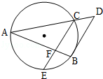
14．（5分）已知函数y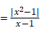的图象与函数y＝kx﹣2的图象恰有两个交点，则实数k的取值范围是 ．
三、解答题
15．已知函数f（x）＝sin（2x）+sin（2x）+2cos²x﹣1，x∈R．
（1）求函数f（x）的最小正周期；
（2）求函数f（x）在区间[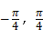]上的最大值和最小值．
16．现有4个人去参加娱乐活动，该活动有甲、乙两个游戏可供参加者选择．为增加趣味性，约定：每个人通过掷一枚质地均匀的骰子决定自己去参加哪个游戏，掷出点数为1或2的人去参加甲游戏，掷出点数大于2的人去参加乙游戏．
（1）求这4个人中恰有2人去参加甲游戏的概率；
（2）求这4个人中去参加甲游戏的人数大于去参加乙游戏的人数的概率；
（3）用X，Y分别表示这4个人中去参加甲、乙游戏的人数，记ξ＝|X﹣Y|，求随机变量ξ的分布列与数学期望Eξ．
17．如图，在四棱锥P﹣ABCD中，PA⊥平面ABCD，AC⊥AD，AB⊥BC，∠BAC＝45°，PA＝AD＝2，AC＝1．
（1）证明：PC⊥AD；
（2）求二面角A﹣PC﹣D的正弦值；
（3）设E为棱PA上的点，满足异面直线BE与CD所成的角为30°，求AE的长．
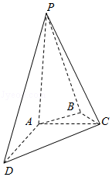
18．已知{a_{n}}是等差数列，其前n项和为S_{n}，{b_{n}}是等比数列，且a₁＝b₁＝2，a₄+b₄＝27，S₄﹣b₄＝10．
（1）求数列{a_{n}}与{b_{n}}的通项公式；
（2）记T_{n}＝a_{n}b₁+a_{n﹣1}b₂+…+a₁b_{n}，n∈N*，证明：T_{n}+12＝﹣2a_{n}+10b_{n}（n∈N*）．
19．设椭圆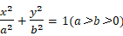的左右顶点分别为A，B，点P在椭圆上且异于A，B两点，O为坐标原点．
（1）若直线AP与BP的斜率之积为，求椭圆的离心率；
（2）若|AP|＝|OA|，证明直线OP的斜率k满足|k|．
20．已知函数f（x）＝x﹣ln（x+a）的最小值为0，其中a＞0．
（1）求a的值；
（2）若对任意的x∈[0，+∞），有f（x）≤kx²成立，求实数k的最小值；
（3）证明：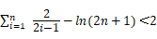（n∈N*）．

